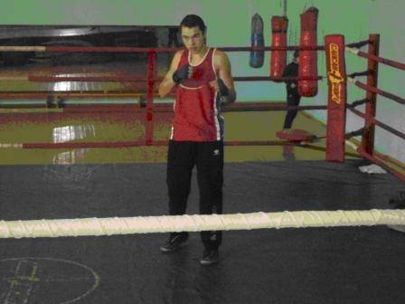

Тлеумбетов Ислам ученик 9 класса лучший спортсмен нашей школе вновь участвовал в Республиканском турнире по боксу в г. Экибастузе с 27 ноября по 4 декабря 2011 года

